УПРАВЛЕНИЕ ОБРАЗОВАНИЯ ГОРОДА НУР-СУЛТАН
ГККП «ПОЛИТЕХНИЧЕСКИЙ КОЛЛЕДЖ»

ОТЧЕТ
ПО УЧЕБНОЙ ПРАКТИКЕ
«WEB ПРОГРАММИРОВАНИЕ»

Выполнил: Дудниченко Д. Р.
Группа: ИС-18-6Б

Проверила: Мименбаева А. Б.

Нур-Султан, 2020 г.
Практическая работа№1:
Установка окружения фреймворка и настройка шаблона.
Цель: установить окружение фреймворка и настроить шаблон.
- Создал аккаунт на GitHub.com
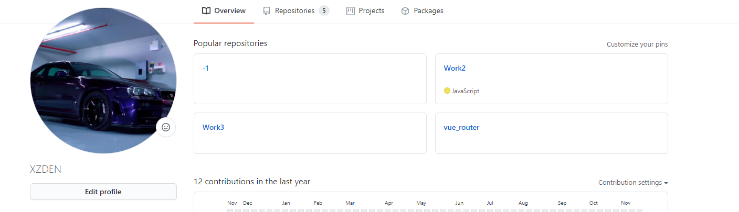
- Скачал github desktop, после чего создал репозиторий
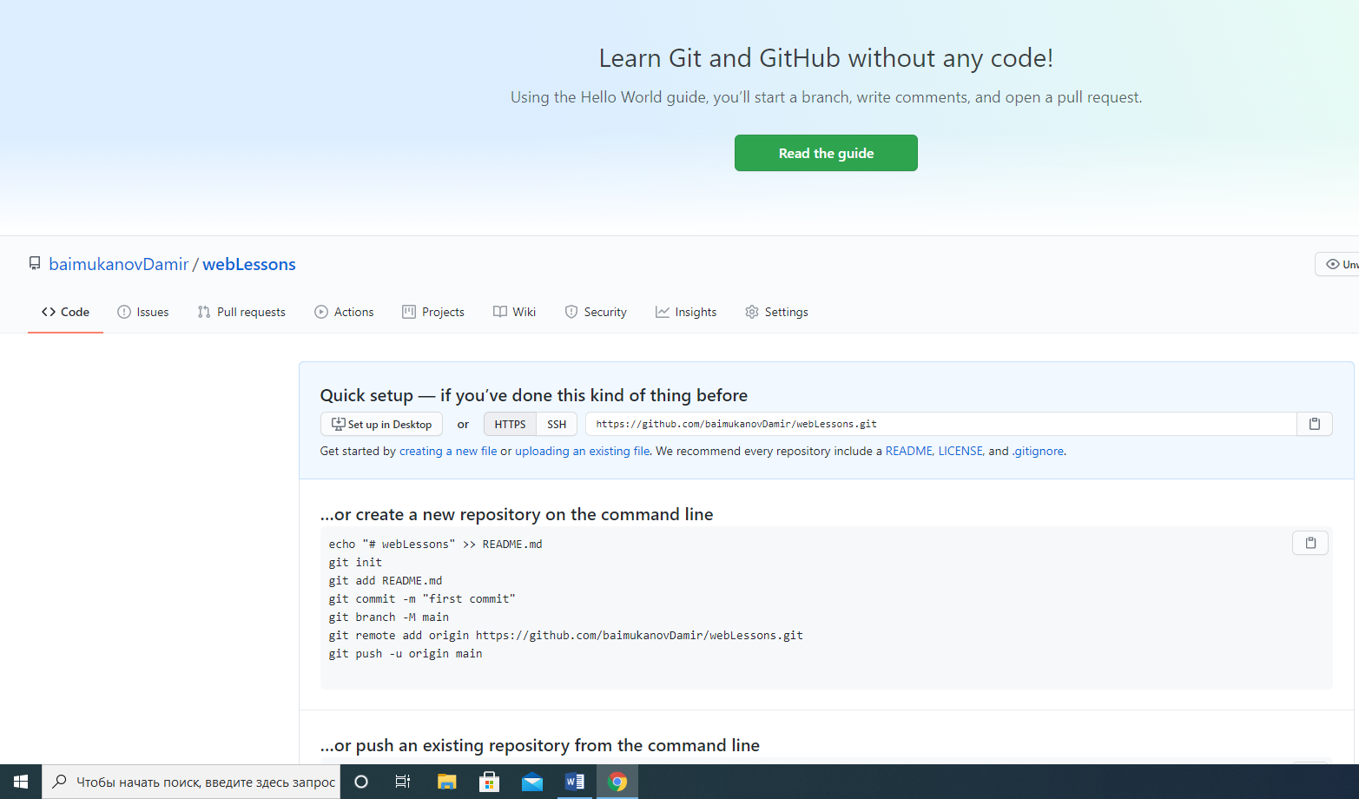
- Установка Node Js
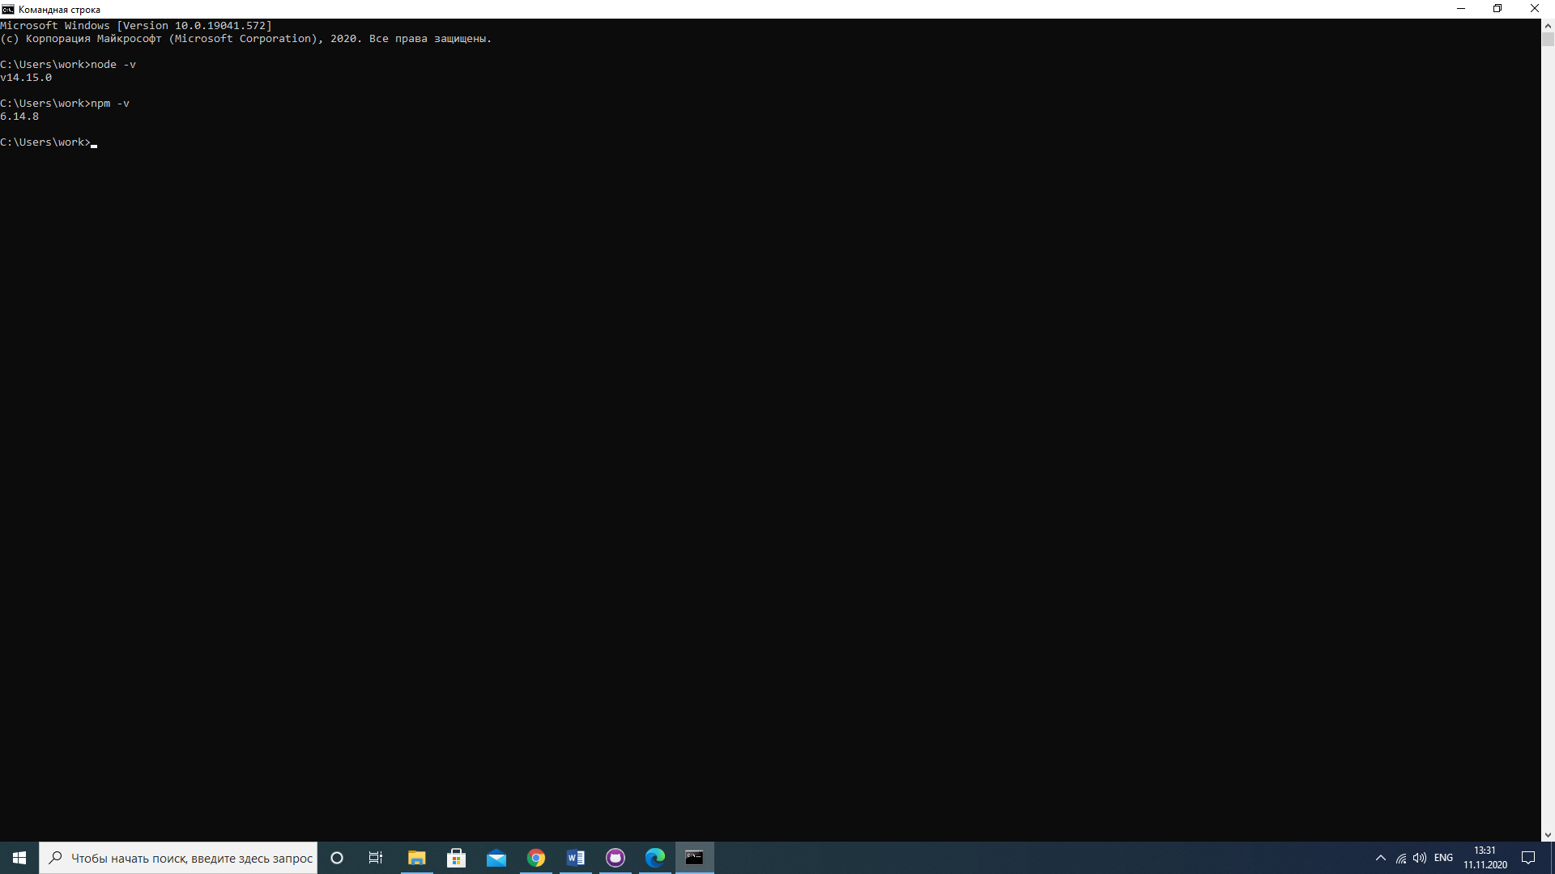
- Установка Vue Cli
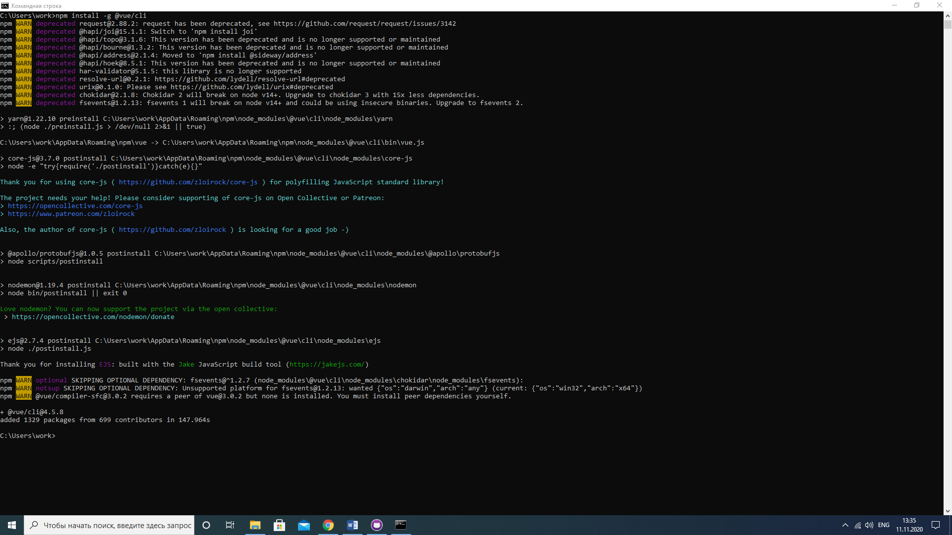
- Настройка шаблона
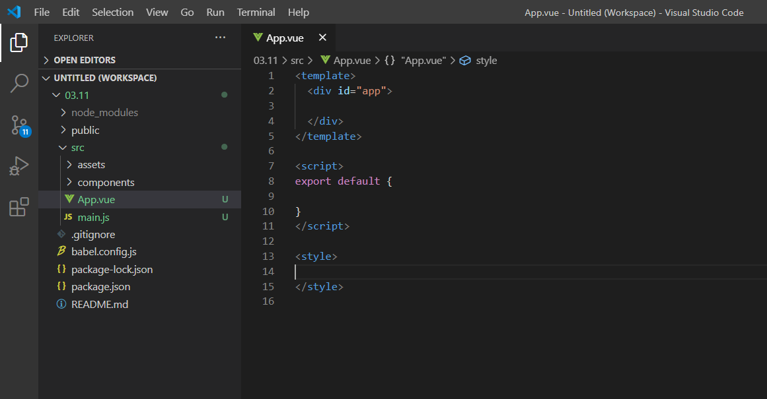
Вывод: я ознакомился с системой контроля Git, инструментарием Vue Cli. Научился создавать шаблоны проектов.
Практическая работа№2.
Перенос приложения.
- Создание проекта и установка SCSS
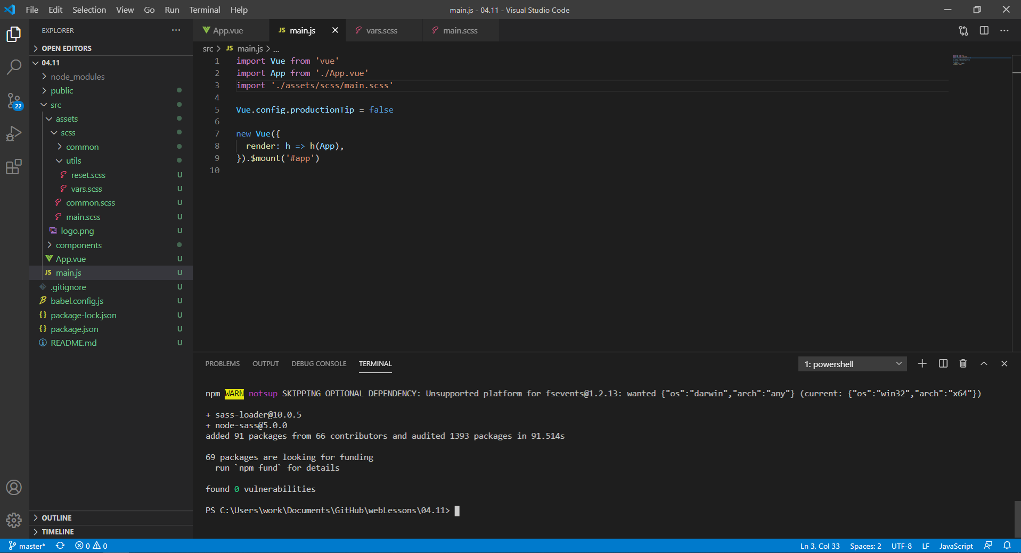
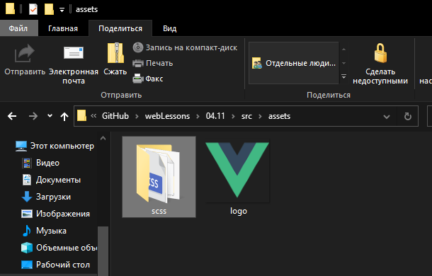
- Подключение шрифта Montserrat
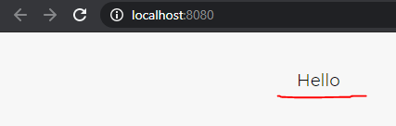
- Настройка конфига
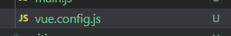
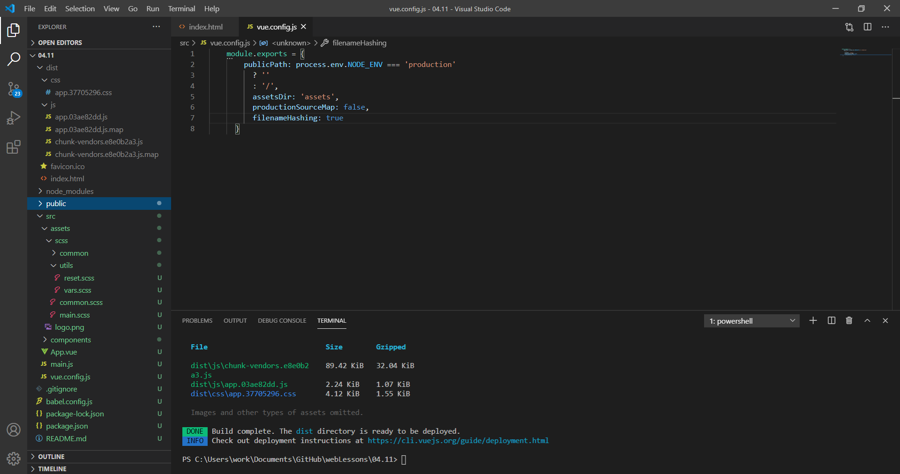
- Перенес приложения с сайта ru.vuejs.org
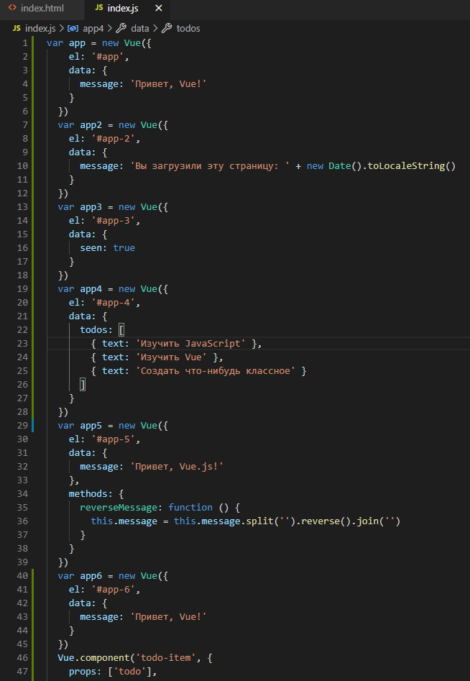
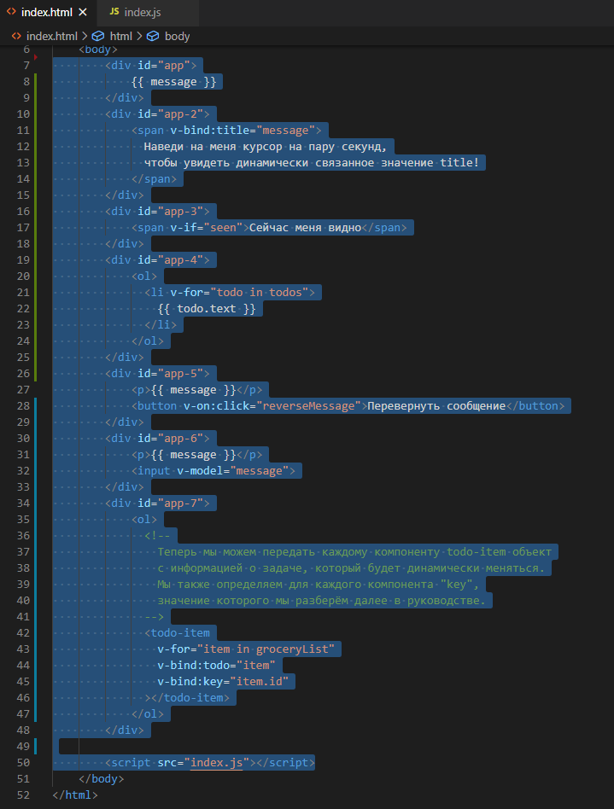
Вывод: я ознакомился с работой vue cli, а также рассмотрел примеры приложений.
Практическая работа№3.
Создание страницы входа в приложение.

Итоговый результат:
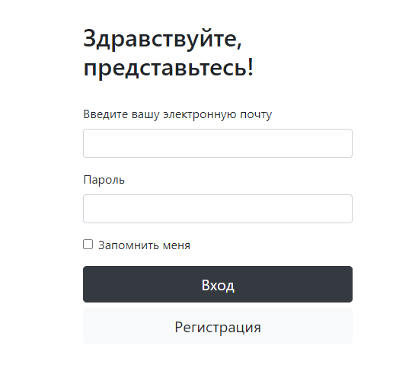
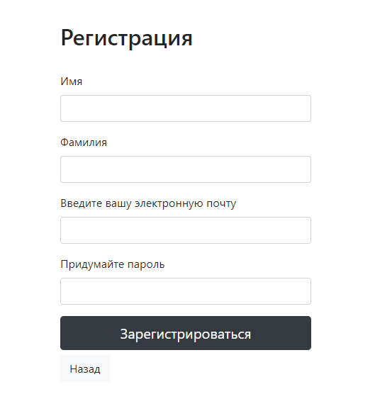
Вывод: выполнив данное задание, я углубил знания в инструментарии Vue Cli.
Практическая работа№4.
Настройка Vue Router. Создание страниц для добавления элемента.
Итоговый результат:
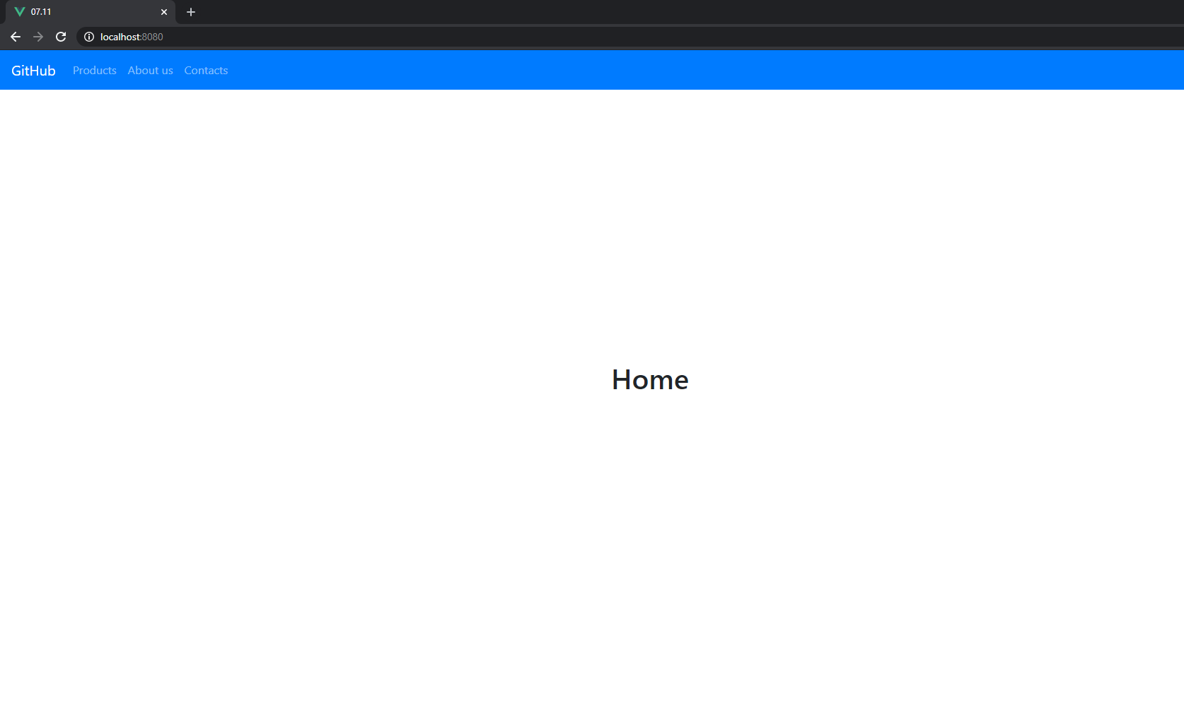

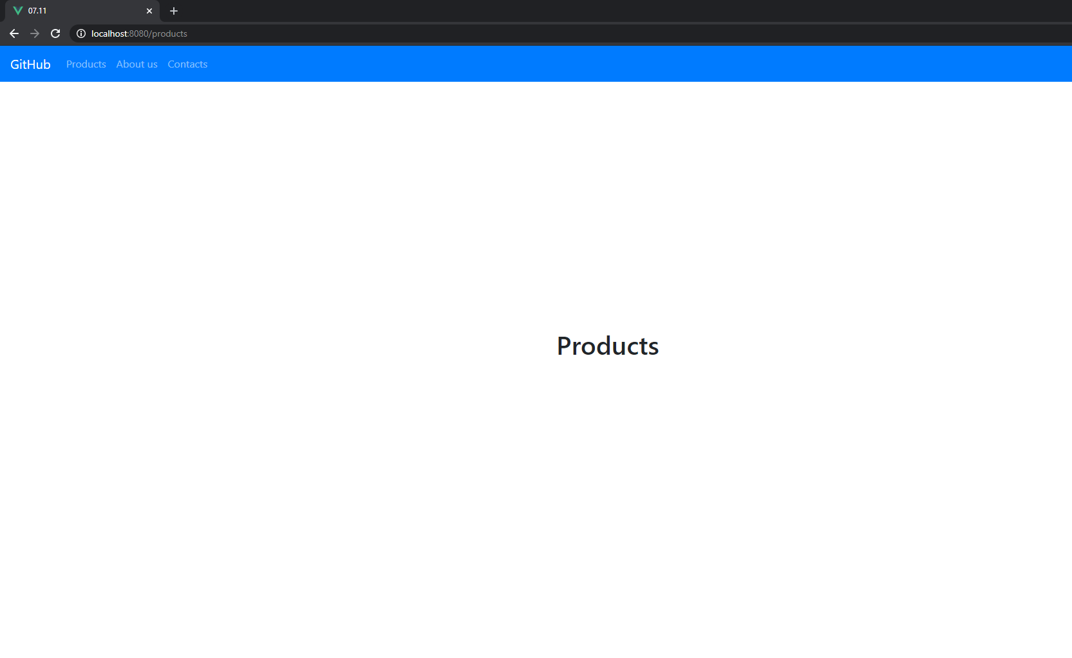
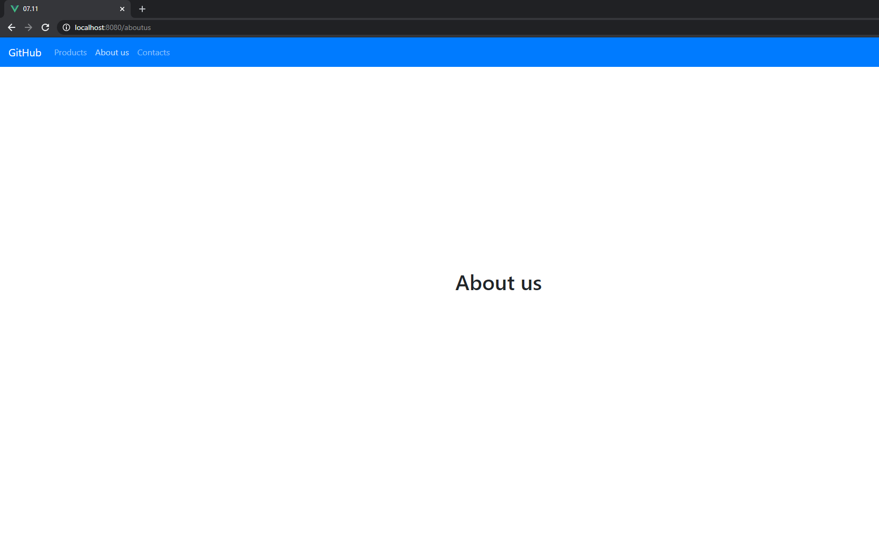

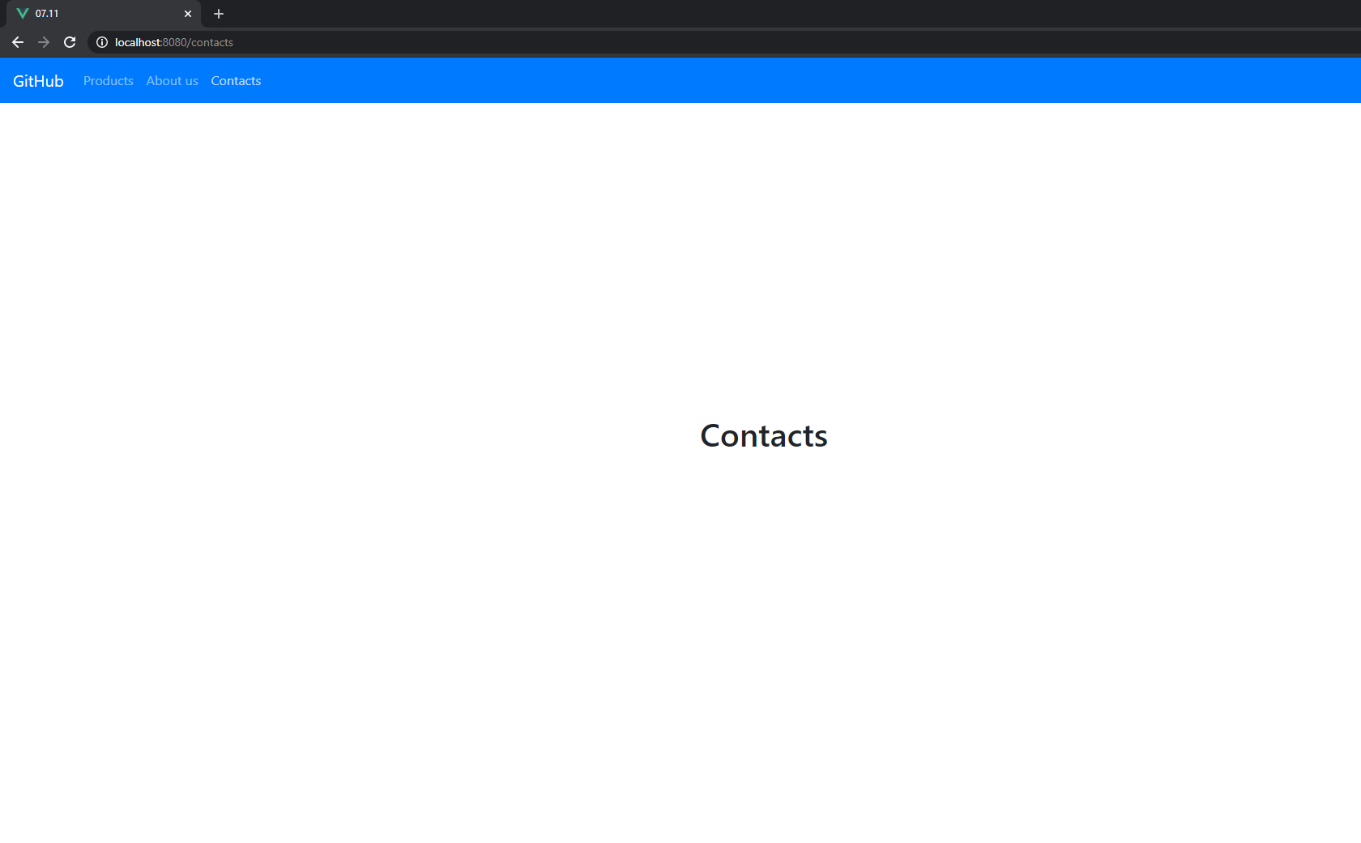
Вывод: выполнив данную практическую работу, я научился настраивать Vue Router, что позволило мне создать страницу для добавления элементов, где navbar остается неизменным, а остальная область меняется в зависимости от заполнения страницы.

Практическая работа№5.
Создание проекта Vue.
Цель: создать проект Vue. Открыть проект с помощью localhost:8080.
Ход работы:
Откроем командную строку в windows
Проделываем путь до папки, в которой мы хотим создать проект (команда cd)
Создадим проект с помощью команды vue create {название проекта}
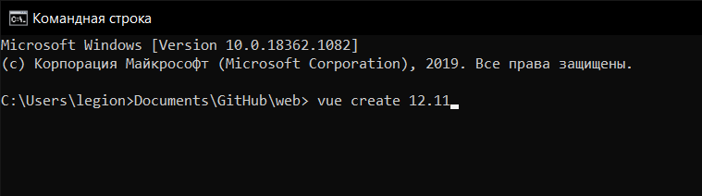
Выбираем нужный пресет
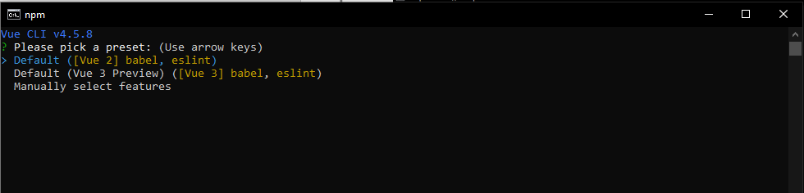
Итог:
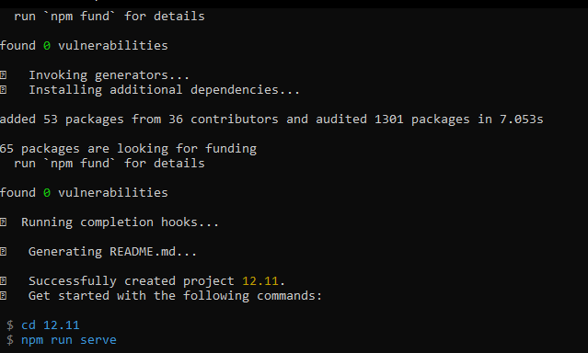
Откроем наш созданный проект
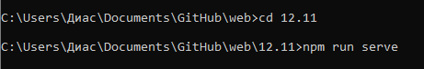
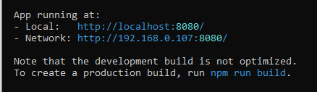
Откроем браузер и впишем в поисковую строку localhost:8080
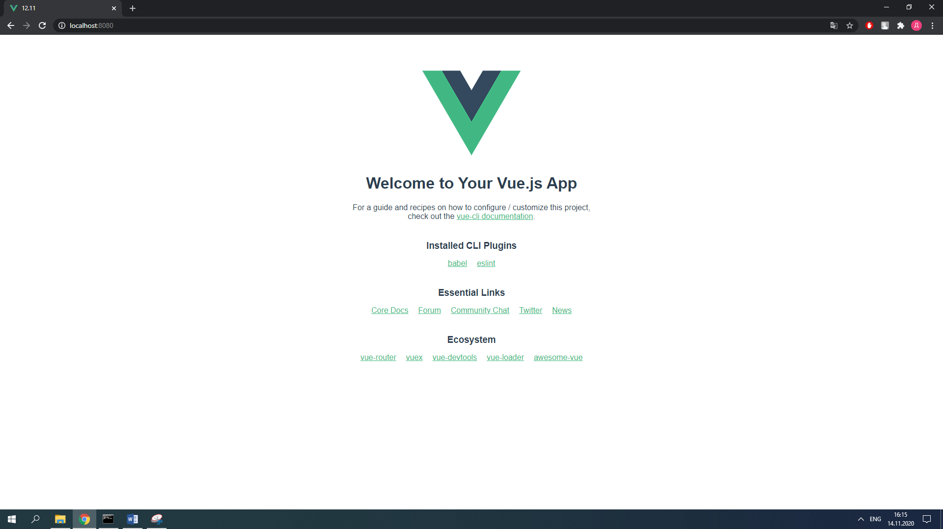
Итог: проект открыт
Вывод: выполнив данную практическую работу, мы научились создавать vue проекты.

Практическая работа№6:
Создание объекта класса Vue.
Цель: Создайте объект класса Vue, добавьте функциональность. Выведите текст при помощи Vue.js.
Ход работы:
- Подключил Vue JS и файл main.js
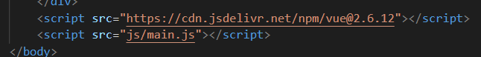
- В файле main.js создал переменную «title» со значением «Hello World!»
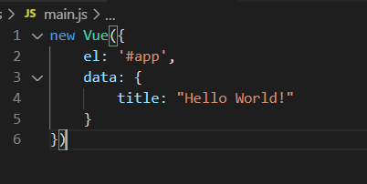
- Вывел переменную в index.html используя {{ название переменной }}
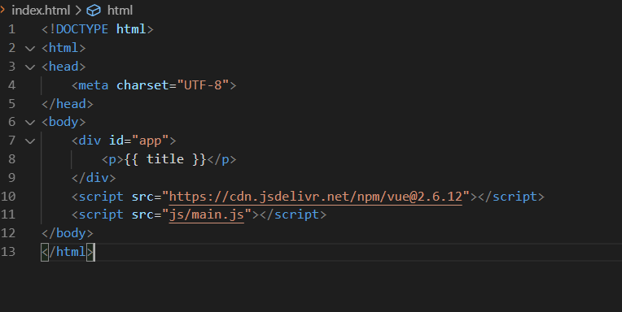
Итог:

Вывод: выполнив данную практическую работу мы создали объект класса Vue и вывели текст при помощи Vue Js.

Практическая работа№7:
События, атрибуты и методы.
Цель: 1. Создайте событие с помощью атрибутa v-on (чтобы, при нажатии на текст менялся переменная title);
2. Назначьте событие click для элемента DOM;
3. Создайте метод changeText, который вызывается при наведении мыши на текст.
- Создадим span и зададим ему событие mouseover ( действие при наведении ) и назначим ему метод changeText.
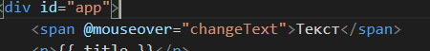
- Создаем метод с названием changeText, который отсылается к переменной title и меняет ее значение.
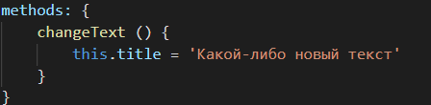
Итог:
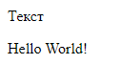
До наведения
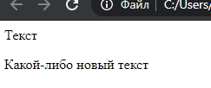
После наведения
- Также можно поменять событие и назначить изменение значения после нажатия на текст ( событие @click )
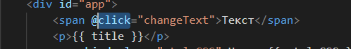
Результат не поменяется.
Вывод: при выполнении данной практической работы мы ознакомились с использованием событий, атрибутов и методов.
Практическая работа№8.
Работа с html атрибутами.
- Создадим css файл и укажем там классы с цветами
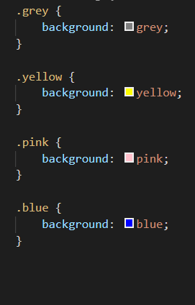
- Создадим переменную styleCSS
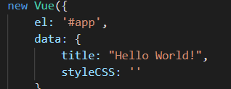
- Добавим текстовое поле с локальной переменной event, который берет значение из текстового поля
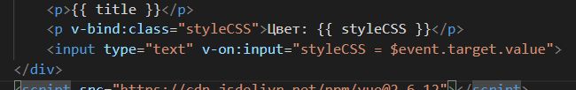
Итог:
При написании в текстовое поле одного из цветов из css файла, меняется цвет фона с соответствующим цветом.
